**PRD_ CONNECTATTOO**

**Introdução & Visão***:*

De acordo com uma pesquisa divulgada pela IBIS World, a indústria global de tatuagem cresceu 23.2% em 2021. Segundo o Sebrae, o mercado de tatuagens cresce 25% ao ano no Brasil, com mais de 150 mil estúdios em todo país.

O aplicativo Connectattoo tem a finalidade de conectar o cliente (tatuando) e o tatuador (profissional), criando um hub para a localização do profissional através de filtros como cidade, gênero ou linha de trabalho (old school, pontilhismo, minimalismo, etc.).

Desta forma, o cliente terá acesso a diversos profissionais, fotos dos seus trabalhos e avaliações, para assim fazer a melhor escolha. E o tatuador poderá promover campanhas, cadastrar promoções, como forma de aumentar as suas visualizações e consequentemente, demanda de trabalhos.

**Para quem?**

O público alvo deste projeto são pessoas maiores de 18 anos que gostam e que tenham interesse em tatuagens e para aqueles que buscam profissionais que possuem portfólios abrangentes e que estejam localizados próximos da sua região.

E consequentemente, para tatuadores profissionais que querem disponibilizar o seu trabalho dentro da plataforma.

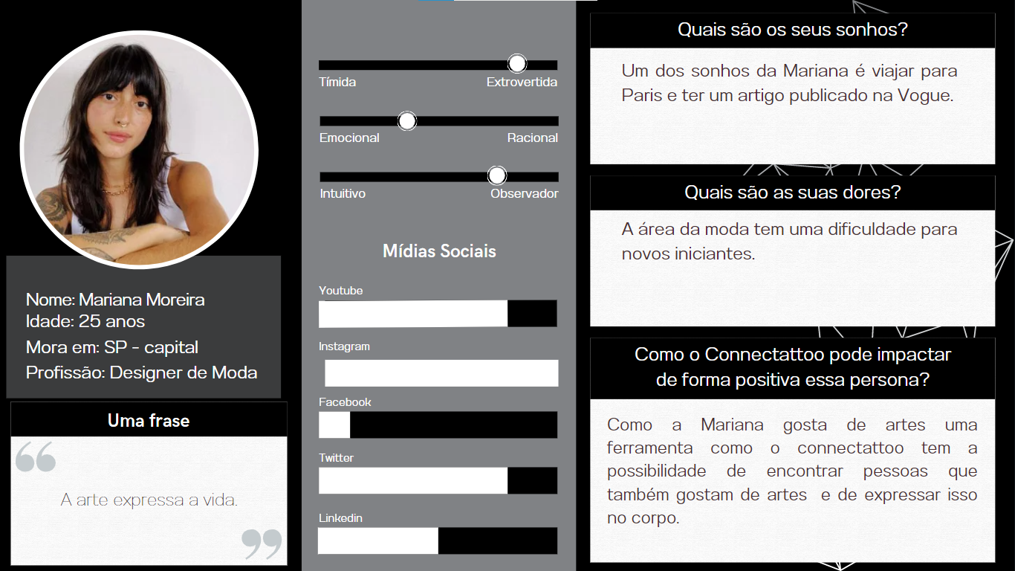

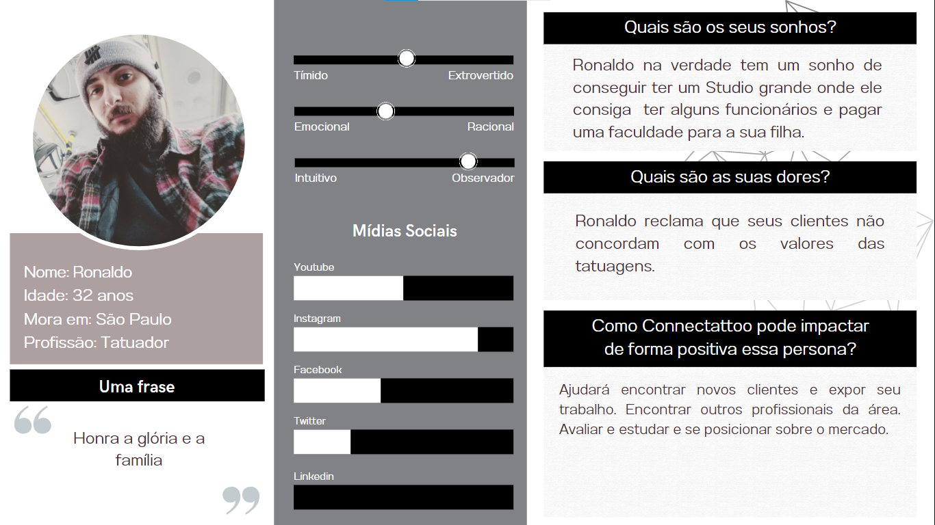

 (Falta a persona que são duas)

**Por que?**

O produto tem como objetivo facilitar a procura de profissionais que estejam próximo da sua localidade e que possuem portfólios que estejam de acordo com aquilo que o cliente deseja. E que apresentam avaliação de outros clientes.

A proposta visa entregar um produto intuitivo e fácil de mexer para todo tipo de usuário.

**Problema:**

* Unificar os trabalhos dos tatuadores em um único lugar e trazer mais visibilidade para esse profissional dentro da plataforma.
* Um dos problemas encontrados foi a necessidade de mulheres encontrarem tatuadoras por sentirem mais confortáveis com a profissional do mesmo gênero.
* Uma plataforma que mostre a avaliação dos profissionais e o seu portfólio e a localidade, não necessitando que o cliente procure em redes sociais.

**Goals:**

* O produto tem potencial para trazer vários serviços ao profissional e ao cliente, mas a nível de MPV:
  + Listagem por Estado/Cidade, gênero.
  + Estilo de Desenho (old school, pontilhismo, black work, geométrico, minimalista, etc.)
  + Galeria (promoção) do trabalho do tatuador com destaque para premiações.
  + Prova social (no estilo uber de 1 a 5 estrelas) com comentários e curtidas.

**Non-Goals:**

* O aplicativo não fará a finalização de venda do serviço.
* O aplicativo não terá versão paga.
* O aplicativo não terá versão desktop

**Solução - O que iremos construir?**

**Funcionalidades Planejadas.**

| **#** | **Título** | **Descrição** | **Priorização** | **Observações** |
| --- | --- | --- | --- | --- |
| *1* | Connectattoo | *Criação da plataforma para dispositivos IOS e Android* | ***Urgente***  *Alta*  *Média*  *Baixa* | *<Alguns comentários importantes em relação a funcionalidade, como associações com outras funcionalidades, squads ou áreas.>* |
| 2 | Cadastro do usuário | *Criação do perfil do usuário com e-mail e senha* | *Alta* |  |
|  |  |  |  |  |
|  |  |  |  |  |

**Ideias Futuras.**

| **#** | **Título** | **Descrição** | **Observações** |
| --- | --- | --- | --- |
|  | *<Título da Funcionalidade>* | *<Descrição "macro" da funcionalidade e o seu objetivo>* | *<Alguns comentários importantes em relação a funcionalidade, como associações com outras funcionalidades, squads ou áreas.>* |
|  |  |  |  |
|  |  |  |  |
|  |  |  |  |

**Fluxos***:*

*<Nessa seção apresentaremos diagramas com o fluxo atual, alternativo ou uma funcionalidade mais detalhada, caso seja importante para o entendimento do épico>.*

**Questões:**

*<Nessa seção deixaremos pontos que precisam de um esclarecimento mais preciso para a construção do nosso épico, para que não caia no esquecimento. Quando a solução for encontrada, então deverá ser descrita aqui, de forma a não perdermos o histórico. Também é interessante colocar quem foi o responsável pelo esclarecimento da dúvida.>*

| **Perguntas** | **Comentários e Considerações** |
| --- | --- |
|  |  |
|  |  |
|  |  |
|  |  |